Entraine-toi.
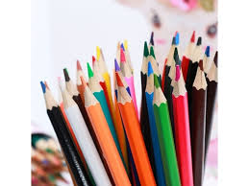

- En début d’année, Linda avait 26 crayons de couleurs.
Aujourd’hui, il ne lui en reste que la moitié.
Combien Linda a-t-elle encore de crayons de couleurs ?
- Cherche la moitié de ces nombres.
moitié de 32 =
moitié de 82 =
moitié de 72 =
moitié de 90 =
moitié de 88 =
moitié de 30 =
moitié de 62 =
moitié de 6 =

Réponses :

- En début d’année, Linda avait 26 crayons de couleurs. Aujourd’hui, il ne lui en reste que la moitié.
Combien Linda a-t-elle encore de crayons de couleurs ?

26 = 20 + 6
La moitié de 20 10
car 10 + 10 = 20
10 + 3 = 13
La moitié de 6 3
car 3 + 3 = 6
La moitié de 26 c’est 13.

- Cherche la moitié de ces nombres.
moitié de 32 = 16
moitié de 82 = 41
moitié de 72 = 36
moitié de 90 = 45
moitié de 88 = 44
moitié de 30 = 15
moitié de 62 = 31
moitié de 6 = 3

